关于程序14-2的运行说明

1.程序包下载
本程序需要用到MATLAB遗传算法工具箱，但是遗传算法工具箱有很多种，这里使用GEATbx工具箱，该工具箱是由英国Sheffield大学开发。首先下载该工具箱，使用频率较高的有两个下载地址：
地址一：http://www.geatbx.com/download.html（官方）
地址二：http://www.baisi.net/thread-965401-1-2.html （非官方）
需要说明的是，地址二的程序包是在地址一程序包的基础上略微改进了MATLAB版本不兼容的问题。

2.程序包安装
①从地址二下载程序包，得到 gatbx-example.rar、gatbx-origin.zip和gatbx-toolbox.rar三份附件，然后解压；
②在MATLAB安装目录的“toolbox”文件夹新建一个文件夹“GEATbx”，然后将程序包gatbx-toolbox中的gatbx和Test_fns放在“GEATbx”文件夹里。当然，也可以将gatbx-origin（Sheffield大学开发的原版程序包）放在“GEATbx”文件夹里。
③在matlab的file菜单下面的set path将其载入，如图1 所示。
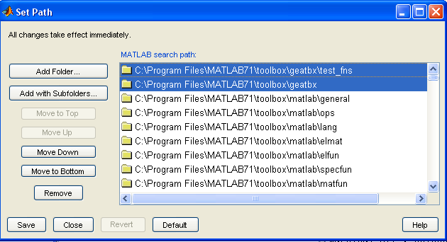
图1载入工具箱（编号自己添加）
④把路径加进去后在file→Preferences→General的Toolbox Path Caching里点击update Toolbox Path Cache更新一下。
⑤用which函数检验程序包是否添加成功。例如在命令窗口键入：
>> which OBJHARV.M
F:\Matlab\toolbox\GEATbx\TEST_FNS\OBJHARV.M
>>
表明程序包已经添加成功。
程序14-2运行的结果是：

